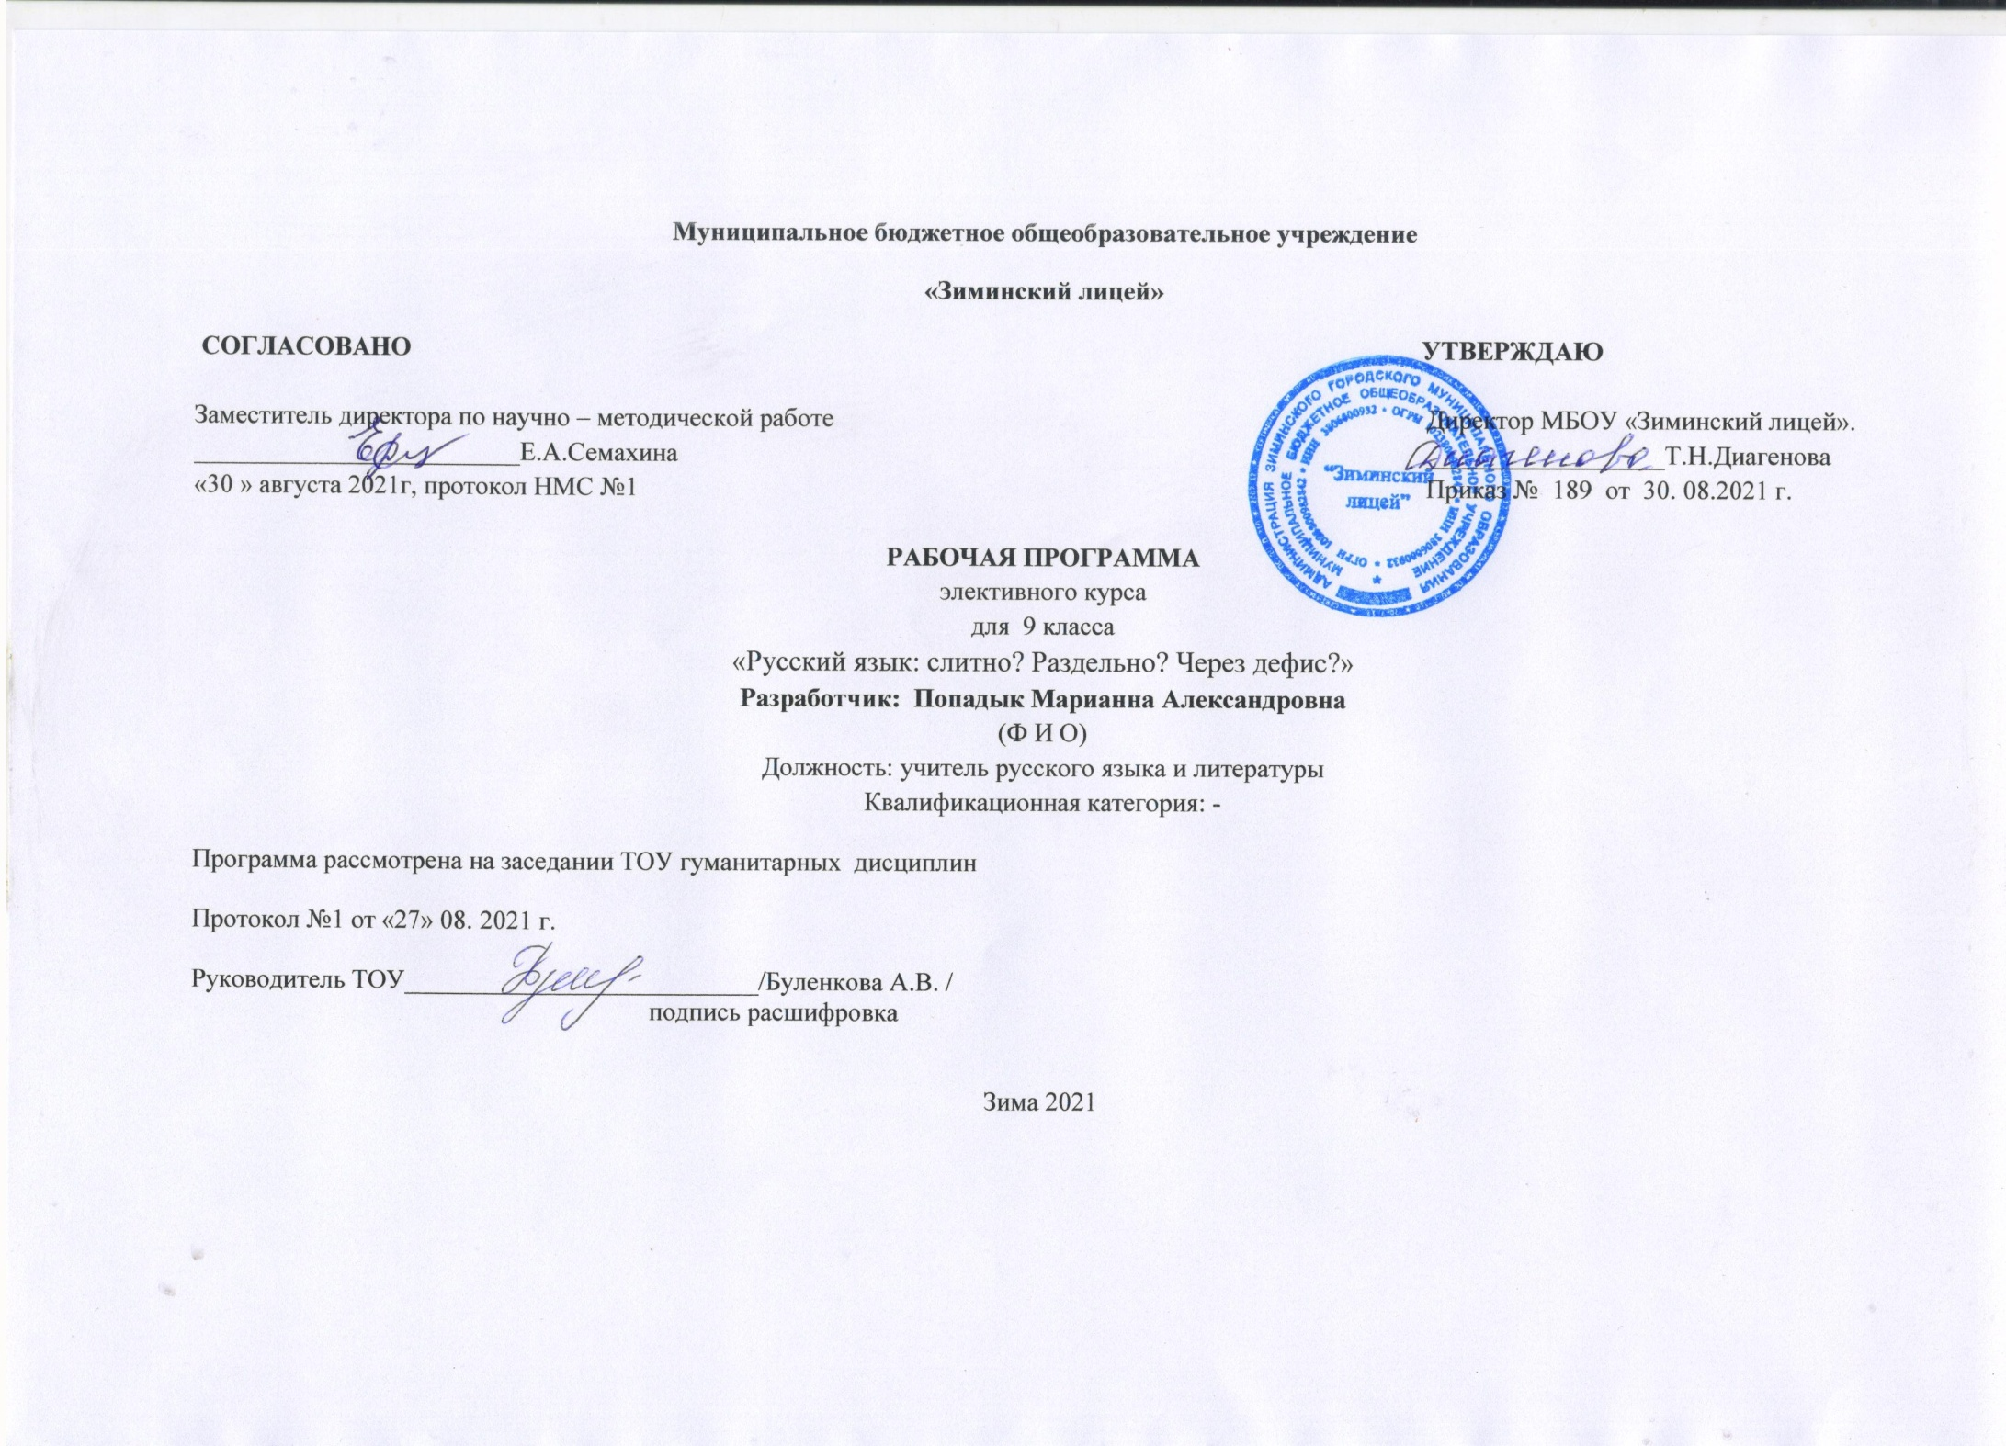
Пояснительная записка
Рабочая программа составлена на основе авторской программы С.И. Львовой, опубликованной в сборнике « Русский язык : 7-11 классы : программы факультативных и элективных курсов». — М.: Вентана-Граф, 2008. — 80 с. — (Библиотека элективных курсов).
Предлагаемый элективный курс предназначен для учащихся 9-х классов и рассчитан на 17 часа. Он является тренировочным и обеспечивает осмысление системы знаний по самому трудному разделу русской орфографии – слитному, раздельному, дефисному написанию слов. Формирует устойчивые навыки владения языком, способствует практической подготовке учащихся к сдаче экзаменов по предмету, успешному прохождению итогового контроля по завершению основного профильного образования, призван помочь в совершенствовании речевой культуры.
Актуальность программы заключается в важности закрепления ориентировочной основы орфографических действий, к которым относятся знания по орфографии, являющиеся базовыми для воспитания орфографической зоркости, грамотного письма.
В 7-8 классе учащиеся обобщают полученные знания по орфографии, совершенствуют навыки правописания на более трудном материале, приобретают навыки самостоятельной работы со словарем.
В 9 классе эффективным средством является повторение формулировок орфографических правил и способов применения их в процессе письма, так как данный процесс идет более осознанно, на качественно новом уровне. В ходе работы не просто перечисляются вопросы и даются ответы на них, а описываются отдельные трудности русской орфографии на фоне общей системы русского правописания.
Цель программы:
- расширить, углубить, систематизировать информацию, полученную ранее, для отработки орфографической грамотности;
- расширять лингвистический кругозор учащихся; развивать коммуникативно-речевую культуру.
Задачи:
- совершенствование общеучебных умений и навыков: обобщать, сравнивать, классифицировать, анализировать, оценивать;
- развитие готовности к осознанному выбору профиля обучения, познавательного интереса к языку;
- овладение умениями и навыками оценивать языковые явления и факты с точки зрения нормативности;
- применение полученных знаний и умений в практической деятельности;
- формирование языковых и лингвистических компетенций;
- развитие ассоциативного мышления.
Главные принципы, на которых строится курс: доступность, научность, системность
Формы, методы работы и виды деятельности учащихся
- знакомство с многоаспектностью существования слова;
- викторины, решение чайнвордов, кроссвордов;
- работы творческого характера;
- упражнения по аналогии;
- работы творческого характера;
- уроки-практикумы;
- упражнения на списывание, распределение, предупреждение;
- использование разных каналов поиска информации;
- работа со словарями.
В ходе изучения данного курса
учащиеся должны уметь:
- осуществлять самоконтроль и самоанализ;
- опознавать признаки орфограмм;
- опознавать самостоятельные и служебные части речи;
- определять члены предложения;
- составлять план, таблицы, схемы;
- публично выступать.
учащиеся должны знать:
- системное устройство языка, взаимосвязь его единиц;
- владеть языковыми нормами, рациональными учебными действиями;
- видеть взаимосвязь фактов языка и истории.
Ожидаемые результаты:
Учащиеся, познакомившись с правильным написанием орфограмм: слитно, раздельно, через дефис, научатся;
- систематизировать полученные знания;
- самостоятельно работать со справочной литературой;
- вести работу по предупреждению ошибок и вести работу над ошибками;
- пользоваться словарями;
- применять на практике теоретические знания.
Курс рассчитан на 17 часов – в неделю 0,5 часа
Содержание курса
РАЗДЕЛ I. Введение
Знакомство с курсом. Там, где кончаются слова. Из истории слитных и раздельных написаний. Ода русскому слову. Слова как единицы языка.
РАЗДЕЛ II. Гиганты и малютки.
Самостоятельные и служебные слова русского языка. Гиганты и малютки. Этимология о границе слов. Как найти границу слова в устной речи.
РАЗДЕЛ III. В гостях у Каламбура.
Словесная шутка в художественном тексте. О знаке единитном, употребление дефиса. Роль дефиса в слове. Различие дефиса и тире.
РАЗДЕЛ IV. Живые ископаемые.
Правописание сложных слов. О правописании сложных существительных и прилагательных Способы образования сложных слов: слитно, раздельно, через дефис. О правописании наречий. Наречия с дефисным, раздельным, слитным написанием. Правописание наречий и предложно-падежных сочетаний. Их отличительные признаки
РАЗДЕЛ V Служебные части речи
Правописание служебных частей речи. Правописание предлогов. Правописание производных предлогов. Правописание союзов. Правописание омонимичных частей речи. О слитном и раздельном написании НЕ. НЕ с существительными, прилагательными, наречиями. НЕ с отрицательными местоимениями. НЕ с причастиями. НЕ или НИ в оборотах речи

Календарно-тематическое планирование

№  п/п | Тема | Кол-во часов
1. | . Введение  Знакомство с курсом. Там, где кончаются слова. Слово как единица языка. Ода русскому слову. | 1
2.. | Урок-практикум «Из истории слитных и раздельных написаний» | 1
3. | Гиганты и малютки  Самостоятельные и служебные слова. | 1
4. | Этимология о границе слов. Как найти границу слова в устной речи | 1
5. | В гостях у Каламбура. Словесная шутка в художественном тексте | 1
6. | Урок-практикум по теме «Роль дефиса в слове. Различие дефиса и тире» | 1
7. | Живые ископаемые. Правописание сложных существительных и прилагательных | 1
8. | Урок-практикум по теме «Правописание сложных слов слитно, раздельно, через дефис» | 1
9. | О правописании наречий (слитное, раздельное, дефисное написание) | 1
10 | Признаки наречий и предложно-падежных сочетаний, их отличительные признаки | 1
11. | Урок-практикум | 1
12. | Правописание служебных частей речи. Правописание предлогов, союзов и омонимичных частей речи | 1
13. | О слитном и раздельном написании НЕ | 1
14-15. | Правописание НЕ с разными частями речи (с существительными, прилагательными, наречиями, отрицательными местоимениями, причастиями и деепричастиями) | 2
16. | НЕ или НИ в оборотах речи | 1
17. | Урок-зачет по теме «Знаешь язык до корня…» | 1

